Муниципальное бюджетное дошкольное образовательное учреждение
«Детский сад комбинированного вида № 230»
городского округа Самара

Методика формирования временных представлений у старших дошкольников
с общим недоразвитием речи

Подготовила:
воспитатель высшей квалификационной категории Воробьева И.А.

Самара, 2022 г

Вопросы о необходимости специальной работы по изучению особенностей и формированию временных представлений у детей дошкольного возраста, имеющих тяжелые нарушения речи (общее недоразвитие речи (ОНР)), в последние годы становятся все более актуальными по следующим причинам.
Во-первых, увеличивается количество детей, которые испытывают трудности в освоении образовательной программы из-за общего недоразвития речи.
Во-вторых, временные представления очень важны для адаптации и социализации ребенка в современном обществе, так как они способствуют лучшей организации всей жизни ребенка: его распорядка дня, разных видов деятельности, труда и отдыха, что положительно влияет на физическое и психическое здоровье.
Формирование временных представлений происходит в процессе всей образовательной деятельности ДОУ, и эта одна из самых трудных задач.
По определению Т.Д.Рихтерман, временные представления ребенка дошкольного возраста – это представления о времени, в структуру которых входят образы, которые возникают у ребенка при использовании слов, которые обозначают различные временные отрезки (год, времена года, месяц, неделя, дни недели и т. д.), части суток (утро, день, вечер, ночь) или соотносятся с прошлым, настоящим и будущим (вчера, сегодня, завтра). У детей с общим недоразвитием речи в силу имеющихся нарушений речевого развития эти представления складываются особенно трудно, неполноценно, фрагментарно, не в полном объеме, поэтому нуждаются в развитии и коррекции.
Детям слишком сложно представить, как «работает» время, потому что эта величина абстрактна и ее нельзя ни потрогать, ни увидеть. А без этих элементов восприятия детям трудно понять, что такое время.
На основании психолого-педагогических исследований выделяются средства, обеспечивающие обучение детей ориентировке во времени: накопление социального опыта в различных видах деятельности (игра, труд, обучение, художественные средства (картины, фотографии, художественная литература, общественные и природные явления окружающей действительности, различные модели, картинки, а также другие формы наглядности.
Детям уже в раннем возрасте жизненно необходимо научиться самим ориентироваться во времени:
- планировать деятельность во времени (сначала — потом);
- менять темп (быстро — медленно) и ритм (часто — редко) своих
действий в зависимости от наличия времени;
- правильно обозначать в речи временные понятия;
- определять время по часам;
- измерять временные промежутки и др.
Умение регулировать и планировать деятельность во времени создает основу для развития таких качеств личности, как организованность, собранность, целенаправленность, точность, что необходимо ребенку в повседневной жизни и при обучении в школе.

Младший возраст
Употреблять в речи слова, обозначающие временные промежутки, ребенок начинает примерно в 1,5 года. Наиболее доступными для них являются слова, обозначающие временные отношения – сначала-потом, раньше-позже, давно-скоро. Однако им не всегда понятны такие слова как теперь-сейчас и сегодня-вчера-завтра, так как они носят относительный характер, т.е. конкретный момент реальности, на который они указывают, непрерывно передвигается.

Средний возраст
Временные представления детей 3-5 лет носят конкретный характер. Причем для конкретизации временных промежутков дети используют любые факты, которые в их личном опыте оказались связанными с этими временными промежутками (утро, когда просыпаемся, завтракаем, идем в детский сад и т.п.)

Старший возраст
У 5-6 летних детей развивается познавательный интерес к различным особенностям понятия времени. Ребенка интересуют длительность того или иного явления, количественная характеристика мер времени, приборы измерения времени.
У детей 6-7 лет складываются неточные, отрывочные представления о календарном времени. Неравномерность в усвоении детьми названий месяцев и дней недели объясняется разным содержанием деятельности, эмоциональных переживаний, отчего одни месяцы и дни недели запоминаются лучше других. Сведения об отдельных временных обозначениях являются поверхностными, находятся вне системы временных отношений.

Программные задачи по формированию временных представлений
В младшей группе воспитатель уточняет и конкретизирует знания детей о частях суток, формирует умение распознавать и называть эти части суток.
В средней группе эти знания углубляют, расширяют и дают представление о последовательности частей суток.
В старшей и подготовительной группах воспитатель знакомит детей при помощи календаря с неделей, месяцем и годом. Также в старшем дошкольном возрасте у детей развивают чувство времени.

Методика формирования у детей временных представлений

Ознакомление с частями суток
Сутки – это продолжительность оборота земного шара вокруг своей оси.
Сутки как единица измерения времени имеет определенную количественную характеристику -24 часа, поэтому время измеряется сутками и это первая естественная единица измерения времени с которой знакомятся дети.
Сутки принято делить на четыре части: утро, день, вечер, ночь. Такое деление, с одной стороны, связано с объективными изменениями, происходящими в окружающей среде в связи с различным положением солнца, освещенностью земной поверхности, воздушного пространства, появлением и исчезновением луны, звезд, а с другой стороны, со сменой видов деятельности людей в разные части суток, с чередованием труда и отдыха.

Вторая младшая группа
В этом возрасте надо научить детей различать и обозначать словами все четыре части суток.
Конкретным определителем времени для детей является их собственная деятельность. Поэтому, обучая детей, надо насыщать части суток конкретными, существенными признаками детской деятельности, называя соответствующее время.

Средняя группа
Дети закрепляют название частей суток, у них углубляются и расширяются представления об этих отрезках времени, детей знакомят с последовательностью частей суток и дают первоначальное понятие о них, вводят термин «сутки». Детям показывается сменяемость трех суток, объясняется значение слов «сегодня, завтра, вчера».

Старший дошкольный возраст

Ознакомление с календарем
Календарное время - это определенные промежутки времени, продолжительность которых зафиксирована общественным опытом в общепринятых мерах времени: сутках, неделях, месяцах, годах.
Работа с календарем позволяет определить:
- С какого числа, месяца, дня недели начался Новый год
- Какое сегодня число, день недели, месяц
- Сколько дней осталось до … (субботы, праздника и т.п.)
- Когда наступит следующий месяц и как он будет называться
- Сколько дней в неделе
- Как называется первый (второй, третий и т.д.) день недели (месяц)
- Какой день предшествует данному и какой следует за ним
- Сколько дней и сколько недель в конкретном месяце
- С какого дня недели начинается каждый месяц
- Сколько месяцев в году
- Сколько месяцев прошло с начала года
- Как называется последний месяц в году и т.п.

Знакомство с календарем (по Ф.Н. Блехер)
Осуществляется с помощью проведения основных 4 занятий для детей старшей и подготовительной групп, на которых сообщаются необходимые сведения о временных эталонах, связанных с календарным временем.
Усвоение и дальнейшее закрепление полученных знаний следует производить в повседневной жизни и активной самостоятельной деятельности с моделью календаря.

Модель календаря

Отрывной календарь
Месяцы
Недели
Дни недели

Старшая группа
Первое занятие проводится в последних числах декабря.
Проводится вступительная беседа.
- Какой праздник будем отмечать?
- Какого числа наступит новый год?
- Первое января – первый день нового года. Первое – это число, а января – это
название месяца. Какой будет день недели первого января? Какое сегодня число и день
недели? Как все это можно узнать?
- Что такое календарь?
- Какие календари бывают?
- У кого дома есть календарь?
- Зачем дома нужен календарь?
- Затем детей знакомят с моделью календаря и учат ею пользоваться.

Последовательность обучения в течение недели
- Выучивают названия дней недели по порядку, связывая со своей деятельностью.
- Ежедневно называют, какой день недели сегодня, был вчера, будет завтра.
- После изучения порядкового счета связывают дни недели с порядковым номером:
Понедельник — первый;
Вторник — второй;
Среда — третья (средняя);
Четверг — четвертый;
Пятница — пятая;
Суббота — шестая;
Воскресенье — седьмое.

Стихотворения
В понедельник я стирала,
Пол во вторник подметала.
В среду я пекла калач.
Весь четверг искала мяч,
Чашки в пятницу помыла,
А в субботу торт купила.
Всех подружек в воскресенье
Позвала на день рождения.

Физминутки

Будем вместе вспоминать,  Дни недели называть!  Семь весёлых дней в неделе.  В понедельник мы дудели,  А во вторник – суп варили  И про среду позабыли.  Весь четверг прохохотали,  Только в пятницу устали.  Мы в субботу отдыхали.  В воскресенье рано встали,  В магазин с утра сходили,  Там печенье мы купили!  Да! Купили мы печенье.  Рано утром в воскресенье!  На тарелки разложили,  Посчитать его забыли!  Посчитаем?… (да) | Показываем семь пальцев.  Изображаем игру на дудочке.  «Помешиваем суп».  Разводим руками.  Хлопаем ладошками по животу.  Руки вниз, плечи опустить.  Руки в стороны вверх.  Руки вниз, спину выпрямить.

Второе занятие проводится через неделю.
На этом занятии уточняются представления о календаре, о количестве дней в неделе, названия дней недели связываются с их порядковым номером, все листы из нижнего ряда в модели календаря собираются: прошла уже неделя. Собранные листы кладут в соответствующее отделение.

Третье занятие проводится в первых числах февраля.
На этом занятии уточняются представления детей о неделе, о названии дней недели, формируются представления о месяце. В последующем каждый месяц связывается с явлениями природы, деятельностью людей, каким-либо праздником.

Подготовительная группа
Четвертое занятие проводится в конце декабря.
Это обобщающее занятие по календарю, во время этого занятия уточняются представления детей о календарном годе (сколько месяцев в году, какие). Беседа проводится по тем же вопросам, что и на первом занятии в старшей группе.

Упражнения на закрепление
- назови месяцы зимы, лета, весны, осени
- назови месяцы по порядку, начиная с …
- назови следующий за …
- назови второй по счету месяц весны …
- определи, сколько месяцев прошло с начала года
- определи, когда наступит следующий месяц и как он будет называться
- задачи типа: «Котенок родился в декабре. В каком месяце ему будет 6
месяцев?» и др.

Пословицы и поговорки
Январю батюшке – морозы, февралю – метели.
Январь – году начало, зиме середина.
Февраль – месяц лютый, спрашивает, как обутый.
Февраль сечет зиму пополам.
Февраль богат снегом, апрель – водой.
Апрель с водой, а май с травой.
В апреле земля греет.
В июле на дворе пусто, а в поле густо.
Июль – макушка лета.
Июль – хоть разденься, а декабрь – потеплей оденься.
Август-батюшка заботой-работой мужика тешит.
В октябре ни на колесах, ни на полозьях.
Декабрь год кончает, а зиму начинает.

Развитие чувства времени у старших дошкольников
Чувство времени – это умение определять временные интервалы без часов.
Целенаправленно развивать у детей чувство времени – значит создавать специальные ситуации, обращая внимание детей на длительность различных жизненно важных временных промежутков.

Основные направления работы
- ознакомление с единицами измерения времени (формирование
обобщенного представления о них)
- проживание времени – представление о длительности временных
интервалов
- развитие у детей умения оценивать временные интервалы без часов

Методика Т.Д. Рихтерман включает следующие основные моменты
- ознакомление детей с длительностью 1, 3, 5 и 10 минут (используются
секундомер, песочные часы, часы-конструктор);
- обеспечение проживания длительности этих интервалов в разных видах
деятельности;
- обучение детей умению выполнять деятельность в указанный срок (за 1, 3, 5
минут), для этого оценивается длительность деятельности и регулируется
темп ее выполнения.

Этапы развития чувства времени
- Учить детей определять окончание срока выполнения деятельности по песочным часам (дети выполняют задание за 1 минуту и контролируют время по одноминутным песочным часам).

Варианты заданий для детей:
- выложить из палочек различные узоры;
- разложить палочки по 10 штук;
- убрать палочки по одной в коробку;
- нарисовать палочки на клетчатой бумаге по строчкам;
- разрезать бумагу на полоски (по намеченным линиям) и сосчитать, сколько
полосок нарезали;
- снять с куклы одежду и рассказать, сколько вещей успели снять;
- одеть куклу и рассказать, сколько вещей успели надеть;
- самим одеться и подсчитать, сколько вещей успели надеть.

Стихотворение
Бежит стремглав минута,
Минута коротка.
Но за минуту можно
Найти звезду, жука,
Решение задачи…
И редкий минерал,
Который до сих пор еще
Никто не открывал… (Н. Юрков)

Этапы развития чувства времени
2. Учить оценивать по представлению длительность интервала времени в процессе деятельности.
Детям предлагается выполнить задания, описанные выше, но время выполнения действий они должны определить уже самостоятельно, без часов. Инструкция к выполнению заданий: «Вы сами будете заканчивать работу, когда вам покажется, что 1 минута закончилась, а я проверю и скажу, кто когда закончил. Посмотрим, кто из вас правильно угадает, когда кончается минута».
3. Учить детей планировать объем работы за указанный отрезок времени на основе имеющихся представлений о его длительности.
Дети самостоятельно выбирают объем работы, который можно успеть выполнить за 1 мин, отвечая на вопрос «Что ты успеешь сделать за 1 минуту?». Важно, чтобы ребенок сначала устно спланировал во времени объем работы, а затем практически выполнил его и оценил фактическую деятельность своей работы по песочным часам.
4. Учить детей переносить умение оценивать длительность временных промежутков в жизнь.
5. Учить детей умению определять время по часам с точностью до часа.

Основные пути развития у детей представлений о времени
- специально организованные занятия по ФЭМП
- повседневная жизнь ребенка

Средства развития у детей представлений о времени
- наблюдения,
- дидактические игры,
- рассматривание картинок, иллюстраций и моделей,
- моделирование,
- чтение художественных произведений и т.п.

Наблюдение
Содержанием наблюдения является состояние природы, окружающей среды, виды и особенности деятельности детей и взрослых в то или иное время суток и года.

Во время прогулок
У детей старшего дошкольного возраста можно спросить:
- Какое сейчас время суток?
- Что говорит в природе о том, что сейчас утро (день, вечер)?
- Где находится солнце на небе? (Высоко, низко)
- Как оно светит?
- Какого цвета утреннее (дневное, вечернее, ночное) небо?
- На что похоже небо?
- Когда бывает рассвет? А закат? и др.

Дискуссии
О различных категориях времени можно проводить со старшими дошкольниками. В ней воспитатель побуждает детей высказывать собственные суждения, мысли, точку зрения на проблему.

Темы дискуссий:
- «Сегодня и завтра»
- «В прошлом (этом, будущем) году»
- «День рождения»
- «Взросление» и др.

Рассматривание тематических картинок
На картинках должны быть изображены природные явления, действия детей и взрослых, характерные для определенного отрезка времени.
Можно использовать произведения художников: «Утро в сосновом бору» И. Шишкина, «Утро» С. Чуйкова, «Последний луч» Н. Ромадина, «Зимний день в Седневе», «Лето», «Май», «Хлеб» Т. Яблонской, «Золотая осень» Н. Остроухова, а также работы И. Левитана, Н. Рериха и др.

Игры и упражнения в игровой форме

Словесные дидактические игры и упражнения заключаются в следующем
- в назывании детьми пропущенного слова или окончания предложения (Мы завтракаем утром, а обедаем…?);
- в придумывании предложения с заданным словом (Я гуляю днем);
- в перечислении различных определений (Какое бывает лето? Солнечное, яркое, жаркое и т.п.);
- в нахождении общего понятия к частным (зима, весна, лето, осень – это …);
- в определении о каком времени идет речь (Подрасту еще немного, стану в школу я ходить – будущее время и др.).

Настольно-печатные игры
- «Кто когда спит?» (определяется кто спит днем, кто - ночью)
- Лото «Времена года» и др.

Подвижные игры
В данных играх слова-названия частей суток, дней недели, месяцев, сезонов могут служить сигналом для выполнения определенных движений или действий.
Существуют различные варианты игр с мячом: ведущий бросает мяч, называя слово, ребенок ловит его и произносит слово, противоположное по значению (утро-вечер, рано-поздно, зима-лето и т.д.); «Лови, бросай, дни недели (времена года, месяцы, части суток) называй», «Я начну, а ты продолжи» и др.

Игры-инсценировки
В данных играх с помощью куклы воспроизводятся действия, на основе которых дети должны угадать, о каком времени идет речь, также сами могут выполнять роли дней недели, месяцев, часов «Неделя, стройся», «Найди соседей», «День и ночь» и др.

Игры-«путешествия»
С детьми совершаются «путешествия» в различные отрезки времени: «Путешествие в ночное (дневное, утреннее) время» - узнать, кто и где работает ночью (днем, утром), «Путешествие в лето (зиму, осень, весну)» и др.

Рисование и другие виды изобразительной деятельности
Темы для рисования, способствующие закреплению временных представлений: «Зимнее небо», «Солнце встает», «Что я люблю делать днем (вечером, утром)», «Звездное небо», «Золотая осень» и др. Для лепки предлагаются такие темы, как: «Древние животные», «Игрушки через сто лет» и др., для конструирования - «Машина времени», «Дом, который я построю для своих детей» и др., а для аппликации - «Мир будущего», «Мир прошлого» и др.

Чтение художественных произведений и рассказывание
После чтения сказки Н. Подлесова «Трусливый огурчик» задаются вопросы:
- О чем говорится в сказке?
- Перечислите героев сказки.
- О какой части суток не говорится в сказке?
После чтения «Сказки о глупом мышонке» С. Маршака у детей спрашивают:
- О чем говорится в сказке?
- Перечислите героев сказки.
- Когда мышка пела песенку своему мышонку?
Прочтение «Сказки о вчерашнем дне» Е. Ильина может сопровождаться вопросами:
- О чем сказка?
- Что в сказке сказочное, а что настоящее?
- Как назывался день, который искал Сережа?
- Почему Сережа его чуть не потерял?
- Можно ли вернуть дни, которые прошли?
Полезно практиковать рассказы детей о том, как они провели выходной или другой день недели.
Детские рассказы не всегда отражают действительную последовательность событий, поэтому можно помочь ребенку, задав план рассказа: «Расскажи, что было вначале, что потом и чем закончился выходной день».

Модели и календари
– это своеобразный способ «материализации» времени, отражение его в наглядной, условно-схематизированной форме.
Они предназначены для того, чтобы помочь детям легче освоить последовательность и зависимость между разными временными категориями, глубже осмыслить их, прийти к познанию отдельных эталонов времени, осознать их как элементы общей системы.
Моделироваться могут разные отрезки времени: сутки, неделя, год.
Большую роль в этом играет цвет. Цветовое решение модели или календаря для детей связано с той или иной окраской объектов живой и неживой природы в разное время (года, суток).
В некоторых случаях цвета подбираются условно, например, для обозначения дней недели можно взять цвета радуги.

Модель суток
Состоит из круга, разделенного на четыре цветных части, каждая из которых обозначает определенную часть суток: голубая – утро, желтая – день, серая – вечер, черная – ночь.

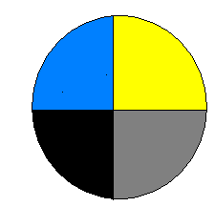
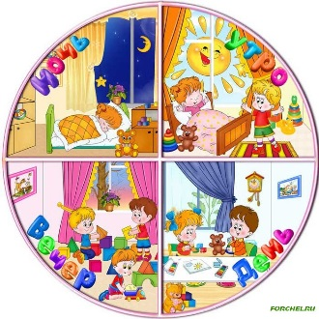

Модель недели
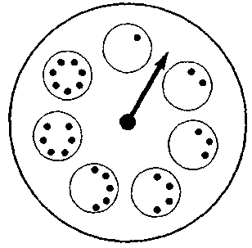

Модель года
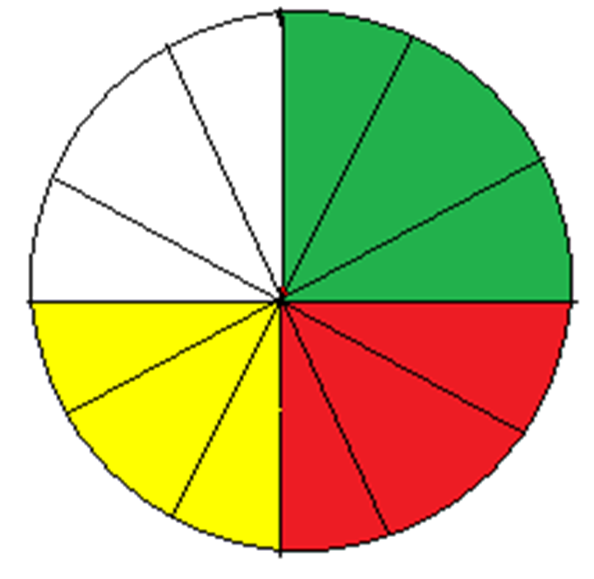

Модель суток
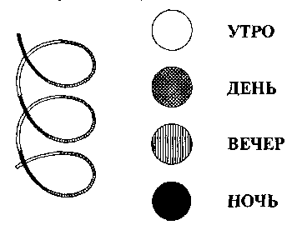

Работа с моделями строится следующим образом:
- определяется, что обозначает каждый символ (цвет);
- назвать по порядку части суток (дни недели, времена года, месяцы), начиная
с любого символа, назвать в обратном порядке;
- определить, сколько дней (месяцев) прошло до названного;
- установить, что наступает раньше (позже) другого;
- назвать пропущенный день (месяц, часть суток) среди названных;
- угадать о каком дне (части суток, времени года) говорится в
стихотворении, и показать на модели;
- указать на модели прожитую часть суток (недели, года);
- педагог показывает на модели какую-либо часть суток (месяц года),
ребенок перечисляет ее характеристики;
- определить общее количество дней недели (частей суток, месяцев в году) и
т.п.

Приборы для определения времени детьми
– секундомер, песочные часы, часы-конструктор, механические часы.
Благодаря им у ребенка формируется чувство времени – умение определять и чувствовать его отдельные промежутки, основываясь на знаниях о временных эталонах.

Проблемные ситуации, задачи и вопросы
Детям старшего возраста предлагается ситуация: «Разговаривают двое ребят: «Я вчера поеду к бабушке», - сказал один. «А я завтра был у своей бабушки», похвастался другой. Как следовало правильно сказать?».
Некоторые проблемные ситуации по форме напоминают арифметические задачи, но решаются путем умозаключений, например:
- Оля поехала к бабушке в субботу, а вернулась в понедельник. Сколько дней
гостила Оля?
- Алеша ходил в кино в воскресенье, а Витя на один день позже. Когда ходил
в кино Витя?
- Катя отдыхала на море 3 недели, а Маша 1 месяц. Кто из девочек отдыхал
дольше? и т.п.

Проблемные ситуации на базе ТРИЗ
Технология создания таких проблемных ситуаций строится на основе использования маловероятных условий или сказочных образов: «Зеркала времени», «Машины времени», «Волшебника Быстрых Минут» и т.п.

Успехов в работе!!!

СПИСОК ЛИТЕРАТУРЫ

- Арапова-Пискарёва Н.А. Формирование элементарных математических представлений в детском саду. Программа и методические рекомендации. – М.: Мозаика-Синтез, 2006. – 96с.
- Формирование элементарных математических представлений у дошкольников: Учебное пособие для студентов пед. институтов. Р.Л. Березина, З.А. Михайлова, Р.Л. Непомнящая и др.; под ред. А.А. Столяра. – М.: Просвещение, 1998. – 303с.
- Рихтерман Т.Д. Формирование представлений о времени у детей дошкольного возраста: Пособие для воспитателей дет. сада. – М.: Просвещение, 1982. – 48с.
Тарабарина Т.И. Детям о времени : Попул. пособие для родителей и педагогов / Т. И. Тарабарина, Е. И. Соколова. - Ярославль : Акад. развития, 1996. - 237 с. :

